Рыбалка с пользой для здоровья: храним и готовим рыбу правильно.

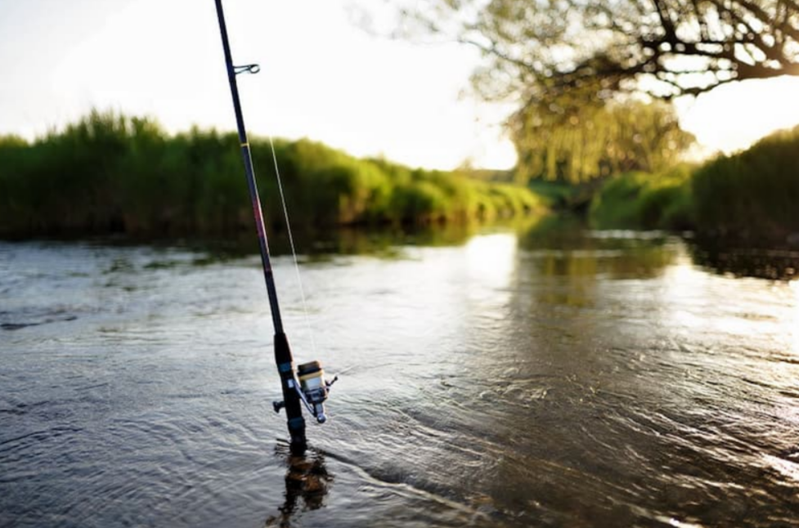
Рыбалка – не просто хобби или способ отдохнуть от городской суеты. Для многих это настоящий ритуал, сочетающий в себе единение с природой, физическую активность и медитативное спокойствие. Однако главная награда любого рыбака – свежая рыба, которая при правильном подходе становится настоящим деликатесом и источником пользы для организма.
Чтобы трофеи принесли максимум пользы и удовольствия, важно соблюдать правила на всех этапах – от вылова до подачи на стол.
О чем стоит помнить каждому рыбаку:
– На природе надевайте головной убор и пейте достаточное количество воды, особенно в жаркую погоду.
– Применяйте репелленты и регулярно осматривайте себя на наличие клещей.
– Соблюдайте осторожность при обращении с крючками и другими снастями, чтобы избежать травм.
– Не пейте воду из открытых водоемов без предварительного кипячения.
– Мойте руки перед едой и после контакта с рыбой или наживкой.
– Не пробуйте сырую рыбу. Если вы готовите улов на месте, убедитесь, что он хорошо прожарился.
Клюет! Что делать дальше?
Свежесть рыбы – ключевой фактор ее безопасности и вкуса. Чем быстрее вы охладите улов, тем лучше сохранятся структура и полезные вещества (жирные кислоты омега-3, витамины A, D и B2, кальций, фосфор).
Идеальный вариант – поместить рыбу в большой садок, опущенный в воду. Если вы планируете быть на берегу долго, используйте термоящик со льдом. Укладывайте рыбу брюшком вверх, пересыпая слоем льда. Не допускайте прямого контакта рыбы с талой водой, это вымывает соки и портит вкус. В такой емкости рыбу удобно и транспортировать.
Подготовка и хранение рыбы дома
Для начала промойте тушку холодной проточной водой, затем выпотрошите ее, удалив внутренности и жабры – они быстро портятся и могут придать горечь всему блюду. Используйте для рыбы отдельные ножи и доски.
Подготовленный продукт храните в холодильнике в закрытом контейнере не более 1–2 суток, а лучше сразу же приготовьте. Для длительного хранения рыбу можно заморозить. Перед закладкой в морозилку обсушите ее бумажными полотенцами, плотно упакуйте в вакуумный пакет или несколько слоев пищевой пленки, выдавив лишний воздух. Так рыба может храниться до нескольких месяцев без существенной потери качества.
Важно! Никогда не замораживайте рыбу повторно после разморозки. Это разрушает клеточную структуру мяса и способствует размножению бактерий.
Как лучше приготовить
Способ приготовления напрямую влияет на то, сколько полезных веществ останется в рыбе и насколько диетическим получится блюдо.
Лучшие варианты:
- Приготовление на пару – самый щадящий метод. Позволяет сохранить максимум витаминов, минералов и нежность текстуры. Идеально подходит для нежирных сортов (треска, судак). Используйте минимум соли, а для аромата добавьте веточку укропа, петрушки или дольку лимона.
- Запекание в духовке в фольге или в рукаве позволяет рыбе готовиться в собственном соку. Этот способ не требует добавления масла, что снижает калорийность блюда. Можно добавить овощи (картофель, морковь, лук, кабачок) для получения полноценного ужина.
- Отваривание – классический способ для ухи или заливного. Бульон получается насыщенным и полезным. Главное – не давать воде сильно кипеть, варите на медленном огне.
- Жарка на гриле или сковороде. Вопреки стереотипам, жареная рыба тоже может быть полезной. Используйте сковороды с антипригарным покрытием, чтобы минимизировать количество масла. Или слегка смажьте саму рыбу оливковым маслом. Избегайте панировки в большом количестве муки и фритюра. Рыба впитывает много жира, что сводит на нет всю пользу и многократно увеличивает калорийность.
Важно! Помните, что в рыбе часто живут паразиты. Чтобы обезопасить себя, не употребляйте в пищу сырую или недостаточно термически обработанную рыбу. Варить ее нужно не менее 15 минут с момента закипания, жарить – от 20 минут небольшие куски, крупные куски – 30–40 минут.
Соблюдая эти простые рекомендации, вы сможете превратить свой улов в прекрасный обед или ужин. Приятного аппетита!

